# 1用例图

# Y4522H5~O2D8IXYEFTUIVSA_tmb

# 2活动图

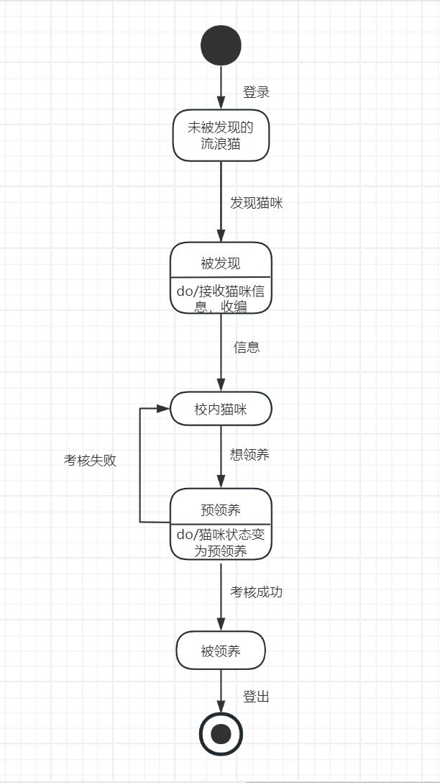

图 1流浪猫状态

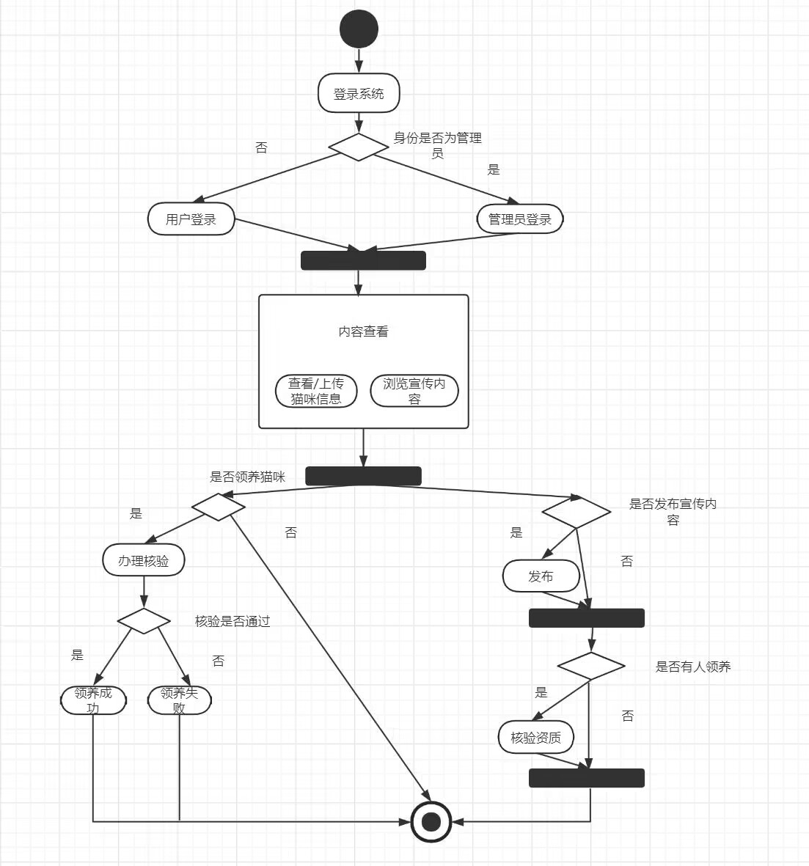

图 2用户活动